Taller de HTML

**Intro. a la programación.**

Profe. Jossy Tello

Aplicar lo aprendido en html con las etiquetas para crear tablas y formularios.

**Ejercicios de tablas.**

1. realice las siguientes tablas en html.

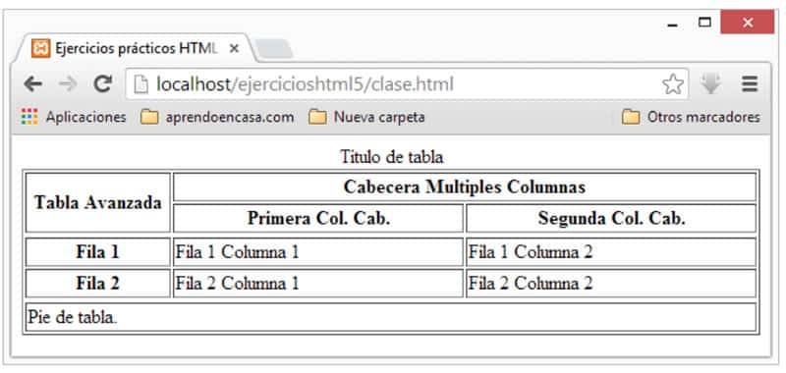

1. tabla ventas

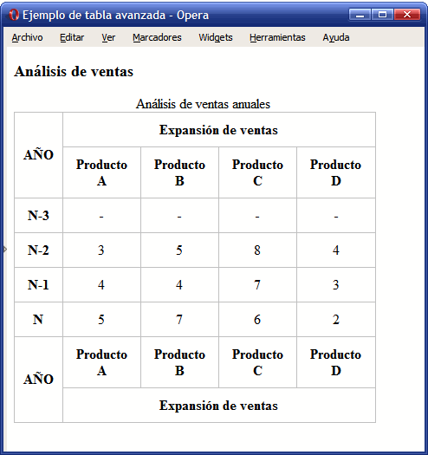

1. tabla presupuesto

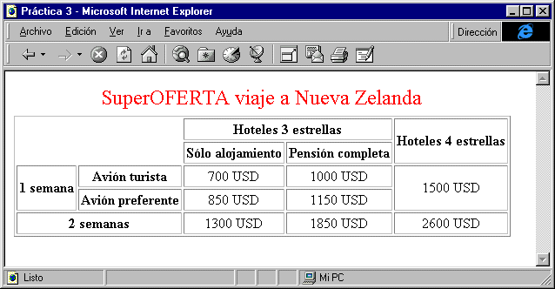

<!DOCTYPE html>

<html lang="en">

<head>

<meta charset="UTF-8">

<meta name="viewport" content="width=device-width, initial-scale=1.0">

<title>TablaPresupuesto</title>

</head>

<body>

<h1 style="color: red;" align="center">SuperOFERTA viaje a Nueva Zelanda</h1>

<table align="center" border="1">

<thead>

<tr>

<th rowspan="2" colspan="2" style="border: none;">&nbsp;</th>

<th colspan="2">Hoteles 3 estrellas</th>

<th rowspan="2">Hoteles 4 estrellas</th>

</tr>

<tr>

<th>Solo alojamiento</th>

<th>Pension completa</th>

</tr>

</thead>

<tbody>

<tr>

<td rowspan="2">1 semana</td>

<td>Avión turista</td>

<td>700 USD</td>

<td>1000 USD</td>

<td rowspan="2">1500USD</td>

</tr>

<tr>

<td>Avión Preferente</td>

<td>850 USD</td>

<td>1150 USD</td>

</tr>

<tr>

<td colspan="2">2 semanas</td>

<td>1300 USD</td>

<td>1850 USD</td>

<td>2600 USD</td>

</tr>

</tbody>

<tfoot>

</tfoot>

</table>

</body>

</html>

**Ejercicios de formularios.**

1. **formulario datos**

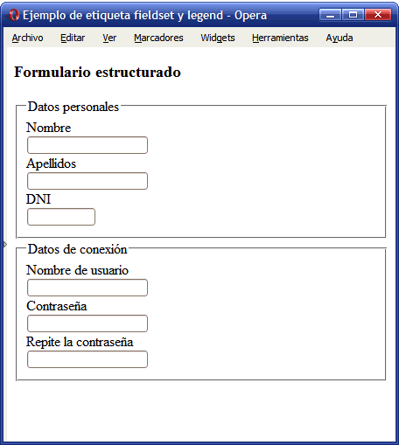

Y legend datos personales

<fieldset>

Nombre…

Apellid…

DNI

</fueldset>

2. formulario de pagos

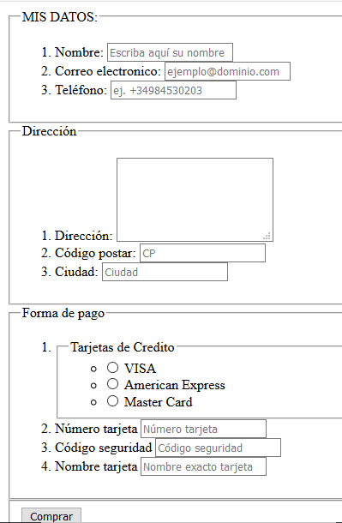

Fieldset

Y legend para que el titulo quede combinado con el cuadro

**Ejercicios de tablas con formularios.**

1. **factura - se debe escribir en los campos.**

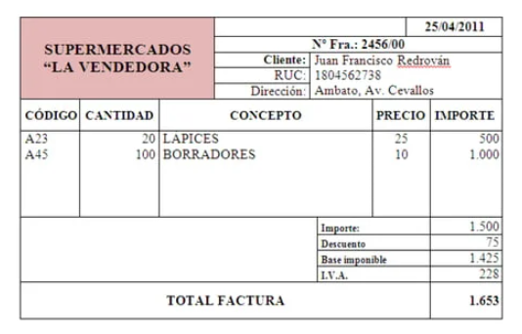

1. **formulario personal - se debe escribir en los campos.**

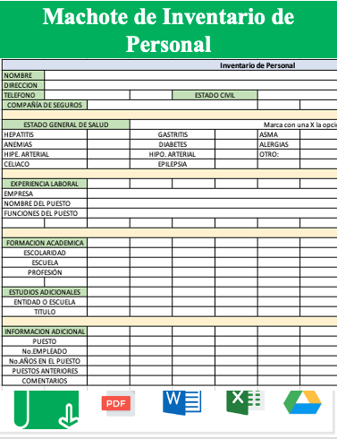

**Inut type=”text”**